**BYOD**

**Bring Your Own Device**

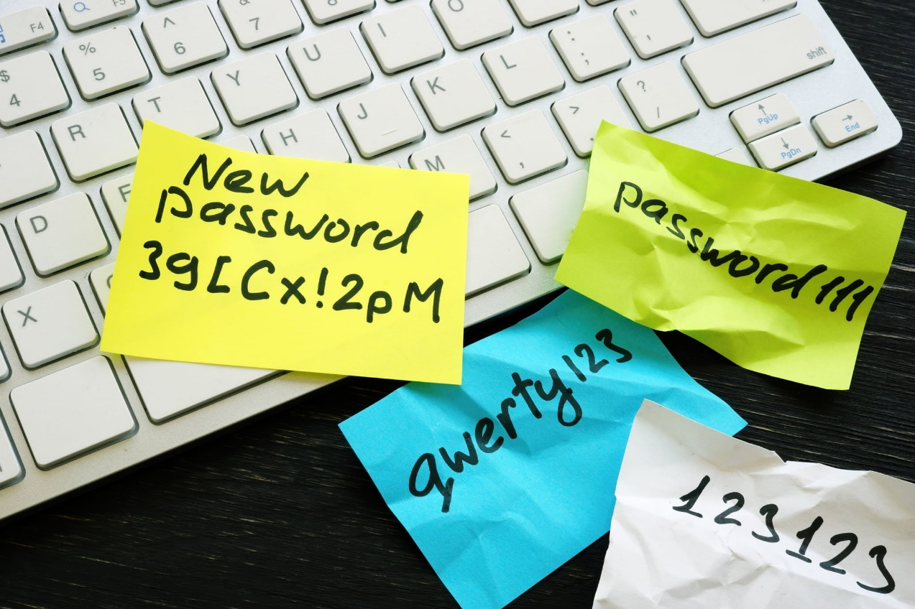

**Indicazioni per utilizzare il proprio PC a scuola**

**CPC Locarno**

**Agosto 2024**

**Sommario**

1. Moodle, OneDrive, MS TEAMS, Microsoft 365 3

2. WIFI scolastico 4

2a. WIFI – Primo passaggio: installare i certificati per utilizzare Google 4

2b. WIFI – Secondo passaggio: connettersi al WIFI 5

3. Possibili problemi 6

# Moodle, OneDrive, MS TEAMS, Microsoft 365

L’accesso a tutti questi strumenti online avviene tramite **Network ID**.

**Nome utente:** network ID **(esempio: cba321@edu.ti.ch)**

**Password:** la password che gli allievi utilizzavano alle scuole medie l’anno precedente è ancora valida. Se non la ricordano è possibile resettarla usando un codice di attivazione.

Il documento con il codice può essere fornito da qualsiasi docente della classe coinvolta (accedendo al sito “servizi.edu.ti.ch” con il proprio network ID)

**Reset della password:** accedere al sito <https://servizi.edu.ti.ch> e **seguire le istruzioni**

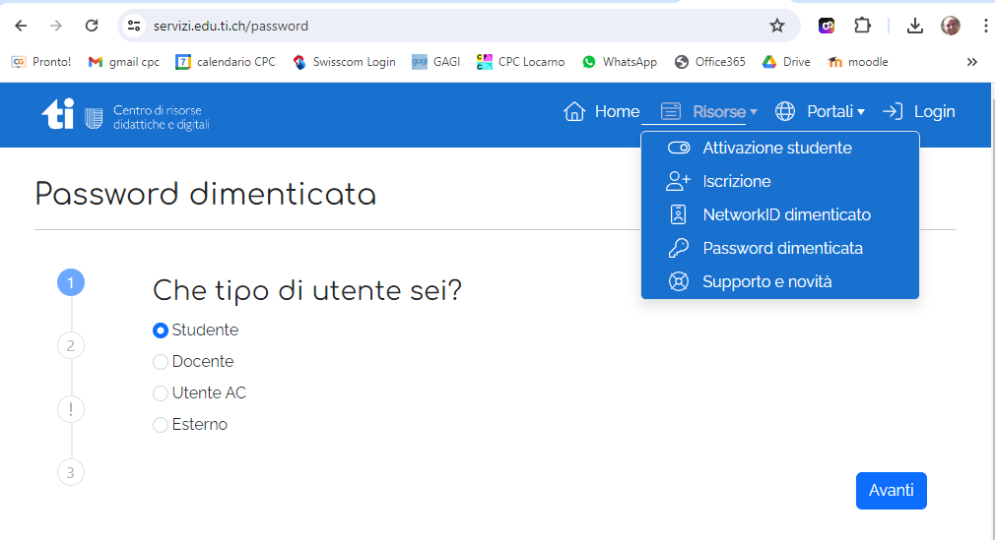

# WIFI scolastico

Per accedere a Internet con il proprio PC, si può utilizzare il **WIFI gratuito della scuola**.

Per utilizzare il WIFI della scuola bisogna seguire i passaggi seguenti. Se si utilizza invece il proprio hotspot non sono necessari accorgimenti particolari.

## WIFI – Primo passaggio: installare i certificati per utilizzare Google

Swisscom fornisce internet alla scuola e per poter utilizzare Google tramite il WIFI scolastico, bisogna installare i corretti certificati Swisscom. Fino a quando i certificati non sono installati, non si riuscirà a utilizzare nessun servizio Google.

Per installare i certificati Swisscom seguire attentamente i passaggi indicati nelle guide seguenti. Se non installati correttamente, i certificati non funzioneranno e potrebbero addirittura creare problemi.

[**Guida per Windows**](https://cerdd.helpjuice.com/it_IT/google/installazione-dei-certificati-in-windows)

<https://cerdd.helpjuice.com/it_IT/google/installazione-dei-certificati-in-windows>

[**Guida per macOS**](https://cerdd.helpjuice.com/it_IT/google/installazione-dei-certificati-in-macos)

<https://cerdd.helpjuice.com/it_IT/google/installazione-dei-certificati-in-macos>



**Questo passaggio va svolto a casa, oppure utilizzando il proprio Hotspot**

## WIFI – Secondo passaggio: connettersi al WIFI

Passaggi:

1. Cercare il Wireless “SCUOLE” e fare click su **connetti**
2. Inserire i propri dati

**Nome utente**

Network ID

(che si usa anche per Moodle e TEAMS)

**Password:**

è valida quella dell’anno scorso



È possibile che questo punto vada ripetuto alcune volte.

# Possibili problemi

È possibile che in certi casi, anche se tutti i passaggi sono stati eseguiti correttamente, il PC personale non riesca ad accedere alla rete della scuola.

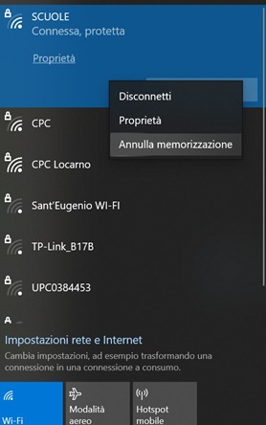Le **possibili soluzioni** prima di contattare i RIS (Responsabili Informatici di Sede)

1. **Riavviare** e riprovare;
2. Selezionare la rete SCUOLE, tasto destro e **“Annulla memorizzazione”** della rete;
3. Provare a riconnettere.